黄山、宋代老街双卧四天团
行程特色：
- 黄山：五岳归来不看山、黄山归来不看岳；
- 安排一晚入住黄山山上6-8人间；
发团班期：7月每周一周日发团，机位有限先到先得！
日期 | 行程 | 交通 | 用餐安排 |  |  | 住宿
日期 | 行程 | 交通 | 早餐 | 中餐 | 晚餐 | 住宿
D1 | 深圳屯溪 | ⧫ | 不含 | 不含 | 不含 | 火车硬卧
D2 | 屯溪v黄山风景区 | v | 不含 | 含 | 含 | 山顶【自带洗涮用品】
D3 | 黄山风景区v屯溪深圳 | ⧫ | 含 | 含 | 含 | 火车硬卧
D4 | 抵达深圳 |  | 不含 | 不含 | 不含
参考行程：
第一天 深圳黄山 （不含餐）宿：火车硬卧
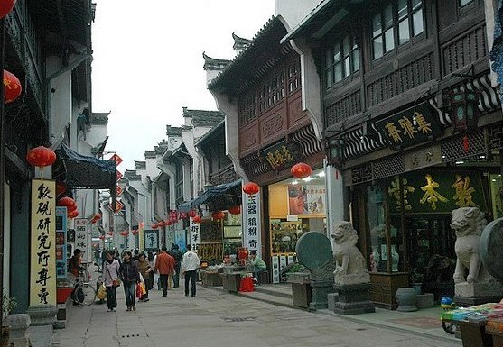
于指定时间罗湖火车站集合，乘K26次 下午12：30的火车前往黄山，卧火车上(火车上不含餐）。黄山市原名徽州，位于新安江上游，古称新安，宋徽宗宣和三年，改歙州为徽州，从此历宋元明清四代，统一府六县（歙县、黟县、休宁、婺源、绩溪、祁门），辖境为今黄山市、绩溪县及江西婺源县，行政版图相对稳定。徽州是徽商的发祥地，明清时期徽商称雄中国商界500多年，有“无徽不成镇”、“徽商遍天下”之说。徽文化已成为中国三大地域文化之一。

第二天 屯溪v黄山风景区 早餐(酒店内)；中餐（黄山风景区）；晚餐：（黄山风景区）；
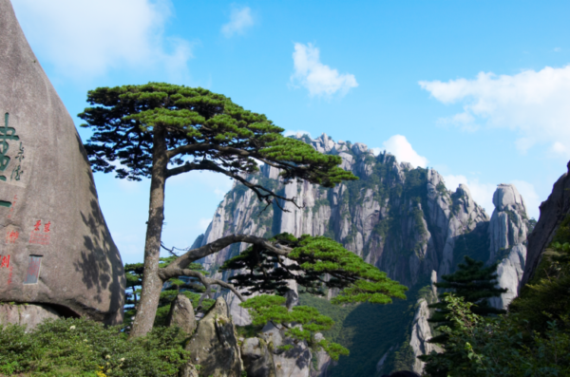
抵达后乘旅游专车赴有“五岳归来不看山，黄山归来不看岳”之誉的【黄山风景区】为三山五岳中三山之一，有“天下第一奇山”之美称。为道教圣地，遗址遗迹众多，传轩辕黄帝曾在此炼丹。徐霞客曾两次游黄山，留下“五岳归来不看山，黄山归来不看岳”的感叹。李白等大诗人在此留下了壮美诗篇。中国最美的、令人震撼的十大名山之一。黄山是著名的避暑胜地，是国家级风景名胜区和疗养避暑胜地。1985年入选全国十大风景名胜，1990年12月被联合国教科文组织列入《世界文化与自然遗产名录》，是中国第二个同时作为文化、自然双重遗产列入名录的。生态保护完好，是中国的标志。【黄山风景区，游览26小时含住宿、景交时间】，换乘景区交通车，后步行上黄山（温馨提示：如步行上黄山，较为辛苦，游客可根据自身年龄、体质等综合状况，自行乘坐景区代步工具缆车80/人（不含）），在玉屏景区赏闻名世界的迎客松、观玉屏睡佛、天上玉屏，经百步云梯、天海、光明顶、飞来石，游西海景区，美好的风光让你忘记疲劳，清新的空气让您心旷神怡。黄山是华东地区最高的山脉，原名“三天子都”，有莲花峰、天都峰、光明顶三大主峰，相传轩辕黄帝在此采芝炼丹成仙，故名黄山。下午特别安排前往【西海大峡谷(视景区是否开放)，游览时间1.5小时】也称梦幻景区该峡谷把黄山之中最精彩的峡谷风光中独具匠心地串连了起来，构成了一条绝佳的旅游循环路线。进入峡谷，可见奇松遍布、怪石嶙峋、 石峰矗直、幽谷深邃，可谓“无景不绝，无景不奇”“处处皆是天然画”，集奇、险、峻、秀于一体，是黄山最秀丽、最深幽的景区，后原路返回。下午更可欣赏黄山落日晚霞美景。
酒店安排（我公司将在以下酒店范围内安排）：
黄山北海宾馆（挂四星）6-8人间；（地址：黄山风景区北海景区；电话：0559-5581111）；
黄山白云宾馆（挂四星）6-8人间；（地址：黄山风景区天海景区；电话：0559-5582708）；
黄山排云楼宾馆（挂四星）6-8人间；（地址：黄山风景区北海景区；电话：0559-5581558）；
本日购物安排：无购物；
本日自费项目：无自费；
第三天 黄山风景区v屯溪深圳 早餐(酒店内)；中餐（汤口镇）；晚餐：（屯溪）；宿火车
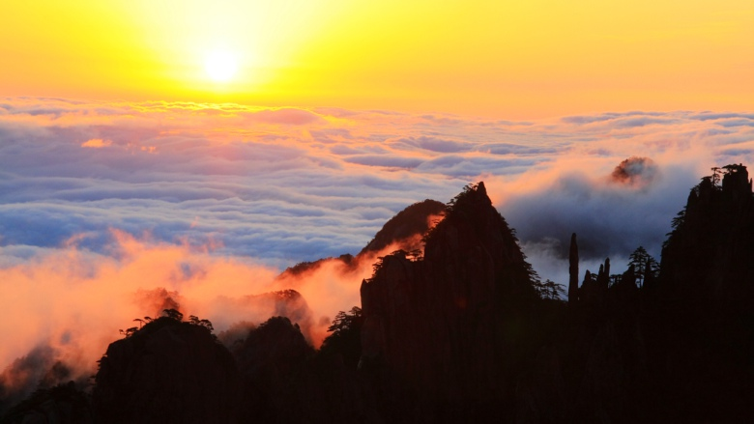
早上可早起观黄山日出，遍游黄山精华之地北海景区——狮子峰、清凉台、猴子观海、散花坞、梦笔生花诸景，观赏以“黑虎、连理、龙爪、探海”等名松汇聚而闻名的始信峰，古有诗云：“岂有此理，说也不信，真正绝妙，到此方知”。后步行下山（温馨提示：如步行下山，较为辛苦，游客可根据自身年龄、体质等综合状况，自行乘坐景区代步工具缆车80/人（不含）），再换乘景区交通车，后车往屯溪途中参观【《徽州工艺品博物馆》，约45分钟】是展示徽州工艺的一处博物馆，涉及到的徽州工艺内容也最为丰富。从传承文化、抢救遗产来说，继续对徽州工艺作广泛搜集和深入研究与推广，仍是非常必要的。具有徽派风格的木雕、石雕、砖雕是三种民间雕刻工艺。三雕工艺历史悠久，技艺精湛，世代相传，有完整的工艺流程，在国内外享有很高的声誉，工艺品博物馆主要以石雕为主，内设大厅，大厅有工艺品，款式时尚新颖，及解厅、精品厅，VIP，产品优质，欢迎广大游客前来参观，感受徽州工艺的独特魅力！抵达黄山市区屯溪后前往【新安江滨水旅游区】（游览1小时），世纪广场、观光索桥、林廊清影、徽州照壁、湖边古村落、屯浦归帆、湖边水利枢纽、摩崖石刻等，充分领略清丽山水中灿烂的徽州文化。后游览有千年历史的“活的清明上河图”屯溪【宋代老街】，游览时间1小时】，观古徽州重要的商埠码头感受沪杭大商埠的余风，美国加州大学一建筑学教授参观过老街后，惊叹老街是"东方的古罗马"。有诗这样写道："三江绕小蓬壶，宋式崇楼风格殊。水洗长街街畔水，人称活动上河图"。品尝当地徽州美食、小吃。后前往黄山火车站乘K25次晚上21:27火车回深圳，结束愉快旅程！
本日购物安排：徽州工艺品博物馆（约45分钟）
本日自费项目：无自费；
第四天 深圳火车站 （不含餐）返回温暖的家
下午16：30左右抵达深圳罗湖火车站，结束愉快旅程!
*******************祝您旅途愉快！*******************
购物与自费特别约定)：
- 本行程中含有自费或购物点（具体安排详见行程），按照国家相关法律，行程中购物或自费项目安排遵循双方自愿原则，旅行社不存在诱导、欺骗、强迫旅游者参加的行为；
- 旅游者有权利同意或不同意参加上述安排，如不同意者，旅行社将妥善安排。
- 上述行程安排中涉及的自费项目的费用由本团导游代收。

本人已知晓并确认本团行程中有购物或自费项目的安排。
游客签名：
报价包含：
交通：深圳—黄山市区（屯溪）—深圳，火车卧铺。
旅游空调车（按人数定车型，保证一人一正座）；
黄山上下景区交通车各一次（含38元/人）；
酒店：黄山山上安排标6-8人独卫；（如不能入住参考酒店，出发前一天以短信形式通知客人准确入住酒店名称）
膳食：全程1早4正、市区正餐标25元/人/餐；山顶早餐35元/人，山顶中餐50/人，山顶晚餐65元/人；）
门票：成人含黄山门票；
小童收费说明：不含往返火车票，全程不占床位，身高1.3M以下小童含餐费/半价门票/车位费/环保车，超
高（身高1.3M以上）请家长现补餐费/门票差价，如有学生证门票仍享受半价优惠。请携带身份证件及学生证；
60岁老人含半价黄山门票；（70岁以上老人由于黄山免票退客人115元半价门票）请携带身份证件；
服务：优秀导游为您提供细心服务；导游服务费600元/团。
保险：旅行社责任险；
团费不含：
★不含黄山缆车，单程80/人/趟；
★行程之外自费项目及私人所产生的个人消费费用等；不派全陪；如报名时产生单男单女，收取单人房差；
★小童不含往返火车票，全程不占床位,含半价门票，请携带身份证、学生证等证件出行。
备注：我们将于出发前一天的18时前与您确认集合时间及地点；
备注项目：
1，若出现单男单女，且团中无同性团友拼住，客人必须补交单人房附加费；
2，儿童团费不占床位，含车费、导游服务费、儿童早餐及半价正餐，景点半价儿童门票费用，（如超高1.3米以上现补门票差价）；
特别声明：
- 此线路最低成团人数为5人（成人）；如收客人数不足5人时，本公司会提前7天通知客人，客人可选择延期出发、更改线路出行、或可能拼入其他组团社游客、或退回所交团款，旅行社不承担违约责任。
- 出发地：深圳 目的地：黄山；
- 请您必须带好有效证件原件（身份证、护照、港澳通行证、台胞证、回乡证军官证等），儿童携带户口簿原件或复印件；
- 游客在旅游期间需要遵守相关国家法律法规之规定。因自身过错、或者自身疾病引起的人身和财产损失责任游客自负，旅行社不承担责任。特别提醒：贵重物品（现金、首饰、贵重设备等）请随身携带或存放在景区贵重物品保管箱。
- 酒店住宿按床位安排，有可能出现单男单女，如遇此情况我社将安排同性别游客拼房住宿，如客人拒绝此安排，则游客须另行补足单房差。
- 按照国家相关法律规定，旅游车辆严禁超载，执行一人一正坐的规定。未成年小童及婴儿均需占有车位。敬请客人按实际报名人数出行，未经旅行社同意不能临时增加人员（包括小童及婴儿），如遇车位不足，我社将拒绝上车
- 请您仔细阅读本行程，根据自身条件选择适合自己的旅游线路，出游过程中，如因身体健康等自身原因需放弃部分行程的，或游客要求放弃部分住宿、交通的，均视为自愿放弃，费用不予退还，放弃行程期间的人身安全由旅游者自行负责
- 请自愿购买旅游意外保险，1.4米以下小童、55岁以上老人、不适宜参加剧烈运动的游客敬请根据自己的身体状况选择适合的线路参团；此行程为我司综合包价产品，若按景区规定持老人证等有效证件享受免票政策，我社将按照采购团队成本价格给予退还
- 敬请各游客认真如实填写意见书，我社将以游客亲自填的意见书，做为处理投诉及反馈意见的重要依据！
- 如游客餐饮有特殊要求（如素食、民族禁忌等），烦请提前告知，以便安排。
- 安全防范：旅行社的导游人员和其他工作人员无法为游客提供一对一的服务，旅行社工作人员在接待游客报名时已经充分告知本行程中的注意事项和对游客身体健康的要求，旅游活动中游客必须注意自身安全和随行未成年人的安全，晚上尽量减少外出，如果一定要外出，请携带好酒店名片结伴出行，且22：00之前务必返回酒店，自由活动期间发生任何问题游客须自行负责。旅行社导游会提醒客人务必注意人身及财产安全，自由活动期间的安全责任由客人自负，请注意保管好自己的财物，如有财物丢失，旅行社不承担责任。
- 70周岁以上老年人预订出游，须签订《健康证明》并有家属或朋友陪同方可出游。因服务能力所限，无法接待75周岁以上的旅游者单独报名出游，敬请谅解。
- 投保的旅游意外保险，保险公司承保年龄范围为2-80周岁，其中70周岁以上游客保费不变，出险按保额的50%赔付，属于急性病的只承担医疗费用，不再承担其他保险责任。
- 不可抗力：由于不可抗力如恶劣天气、自然灾害、火车延误、汽车塞车等原因如造成团队行程更改，延误、滞留或提前结束时，按《旅游法》第六十七条之规定处理。
- 黄山地接社：黄山新职工国际旅行社有限公司 地址：安徽省黄山市屯溪区滨江东路中易大厦7楼 负责人：吴继东0559-2117976；（黄山风韵导游旗）
温馨提示：
- 游客从事登高峰、漂流、游泳等具有人身危险性的活动和自由活动时一定要根据自身的健康状况来自主决定，老人和孩子应有家人陪同不能单独活动；游客在活动期间不遵守规定、自身过错、自由活动期间内的行为或者自身疾病引起的人身和财产损失责任自负，旅行社不承担责任。
- 若中途自愿离团，组团社扣除实际产生费用后，将未产生费用余款退还，给旅行社造成损失的，旅游者应当依法承担赔偿责任。离团期间安全问题由客人负责，并在离团前签订离团证明，如有问题我社将协助处理。
- 出团时请务必带上有效身份证件，穿运动鞋或平底鞋（最好不要穿新皮鞋、高跟鞋和硬底鞋），请自备防晒用品，晕车药，常用的药品(预防感冒,腹泻等疾病)等；贵重物品随身携带，以免丢失，旅行社不承担责任。请不要在车内吸烟、吐痰或丢弃垃圾；旅途中不要过量饮酒，自由活动时，请结伴出行，不要走的过远，请注意保管好自己的财物，如有财物丢失，我社将协助处理。
- 黄山风光秀丽、险峻，请各位游客在游览同时务必注意：走路不看景，看景不走路；拍照时请注意脚下及身边，勿在悬崖边冒险拍摄；雷雨天气时请勿打雨伞、不要在树下避雨及不要登高峰。
- 黄山、是国内外知名旅游景区，如果旺季，出游的人多，上索道的人也比较多，可能需要排队上索道；另外，有可能因为当天的天气不佳，风大，而索道关闭，导致不能上索道；
- 黄山风景区与市区温差较大，黄山市区与山顶温差10度左右，另早晚温差较大，请注意着装，预防感冒，室外紫外线照射较强，注意防晒，带好防晒用品。
- 黄山是徽菜的发源地，饮食习惯与广东不同，口味偏重，不一定都能符合
- 每位游客的口味；餐厅的服务水准也与广东有一定差距，另黄山山顶所有物资靠人力挑上山，物价较贵，请游客多多包容和理解。
- 黄山风景区内酒店业开展绿色环保工程，因此房间内不提供洗漱用品（牙膏牙刷及洗浴用品），配备（毛巾/拖鞋），请游客在出团时带齐个人用品。
- 黄山风景区为了保护环境和保证景区交通安全，故采用景区环保车进入景区的规定，所以需要在景区换乘中心换乘环保车，环保车保证一人一正座但可能与其他团队游客拼车，请您保管好自己的物品，下车时随身携带。
- 本团旅游线路山路较多，只适用于底盘的较高的空调车，故空调、座位间隔可能未如理想，但保证每人有一正座。有可能发生换车情况，请您下车时拿好自己的物品；当地酒店及餐饮条件与广东地区有一定差距，口味有一定的偏差。请团友予以见谅。异地旅游用餐易引起水土不服，请游客自备常用药品。
